Speelleerontwikkeling

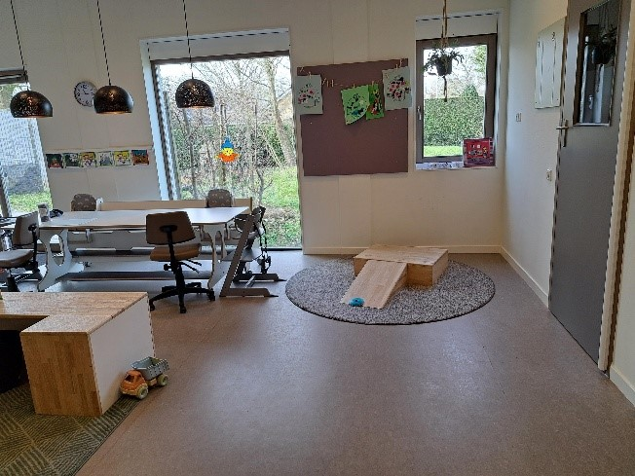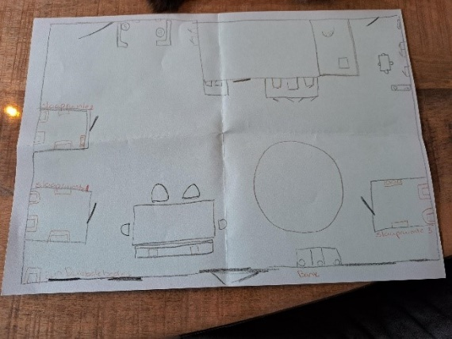
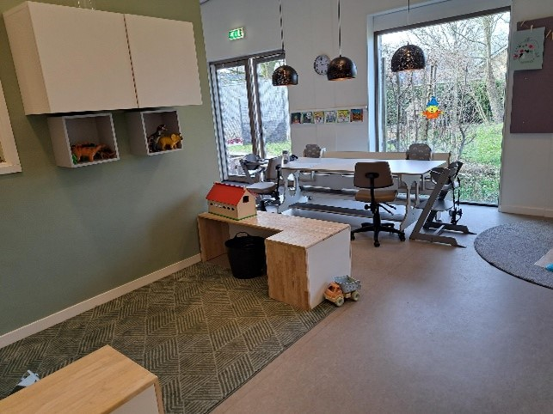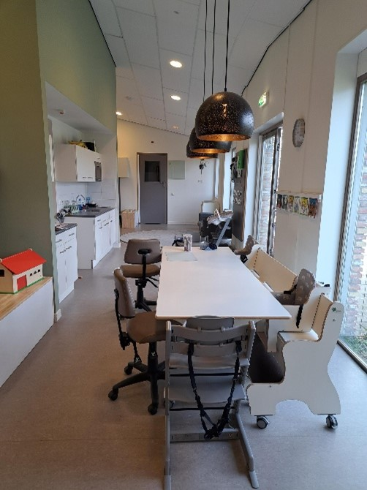

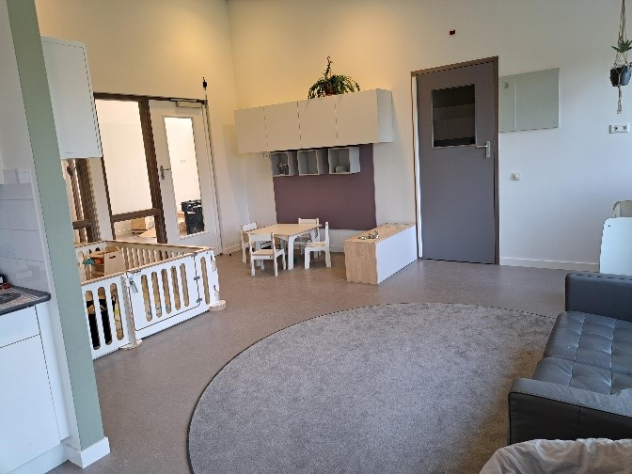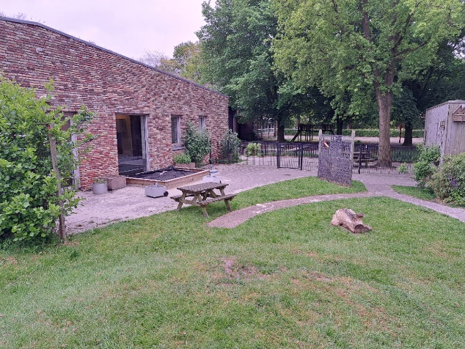

In de verschillende ruimtes van ons lokaal heb je diverse vrije spel mogelijkheden, we hebben een hoek met auto’s en een autogarage, daar hebben we ook de boerderij staan met beestjes.
Aan de andere kant hebben we een keukentje en het poppenhoekje, ook daarbij staat de grond box waar de baby’s in kunnen spelen. Sinds kort hebben we ook spiegels hangen die de kinderen erg leuk vinden. We hebben een bank staan voor het voeden van de kleintjes maar ook om heerlijk met de kinderen zitten te boekje lezen.
Om zelf een omgeving te creëren zou ik een soort plank maken die recht op kan staan met een groot gat erin, de kinderen zijn gek op het spelletje dat ze dingen verkopen bijvoorbeeld ijsjes of koekjes en dat missen we nog wat vind ik. Daar gebruiken ze nu de trip trapstoelen voor en dat zou nog wel een aanwinst zijn voor de kinderen en de sociale ontwikkeling en het leren delen.
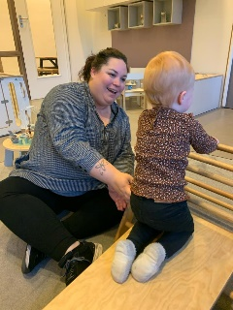
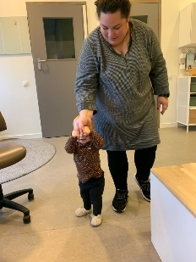
Hoe ik mijn interactievaardigheden zou inzetten vind ik nog lastig, wat ik al aangaf eerder in het verslag is dat ik het loslaten wel wat moeilijk vindt, wil nog te veel sturen en ik moet echt leren dat los te laten. Misschien kan ik wel het vrije spel wat meer uitleggen als kinderen het spannend vinden en er gewoon bij zitten. Soms is niks doen maar aanwezig zijn ook een belangrijk iets zodat de kinderen zich vertrouwd voelen om lekker in het vrije spel los te gaan.

